APLICAÇÃO DE TÉCNICAS VIA MEV E EDS EM PLANTAS MEDICINAIS CULTIVADAS EM SOLOS CONTAMINADOS POR METAIS PESADOS

Marina Maia Gischewsky⁽¹⁾; Vera Lucia Alves de Oliveira⁽²⁾; Sônia Lucia Modesto Zampieron⁽³⁾; João Vicente Zampieron⁽⁴⁾

⁽¹⁾Estudante, Engenharia Ambiental, UEMG/FESP, Passos – MG, marina.gischewsky@hotmail.com; ⁽²⁾Pesquisador, Biologia, UEMG/FESP, Passos – MG, vera.oliveira@fespmg.edu.br;
⁽³⁾Pesquisador, Biologia, UEMG/FESP, Passos – MG, sonia.zampieron@gmail.com;
⁽⁴⁾ Professor, Engenharia Ambiental, UEMG/FESP, Passos – MG, jovizam@hotmail.com

RESUMO – No presente trabalho, foi utilizada planta medicinal rustica como a quebra-pedra como possíveis bioindicadores e/ou fitorremediadores de solos contaminados por chumbo. Foi acompanhado o desenvolvimento da referida planta através de medidas de temperatura, luminosidades e morfométria, correlacionando-as para detectar o impacto no crescimento destas plantas em solos contaminados. A contaminação do solo foi realizada segundo a resolução do CONAMA n° 420/2009. A quebra-pedra apresentou uma resistência mais baixa, evidenciando que apenas se propagaram por sementes e as plantas utilizadas foram através de mudas e algumas sementes que vinham junto as próprias mudas, salientando que a obtenção da semente no mercado é de difícil acesso, justificando o uso de mudas.

Palavras-chave: Metais pesados. Sustentabilidade. Phyllanthus acutifolius. Bioindicadores.

Introdução
Hoje, mais do que nunca, um dos problemas mais relevantes do ponto de vista ambiental é a poluição dos ecossistemas aquáticos e terrestres pela presença de metais pesados (níquel, chumbo, cádmio, etc.) oriundos de processos industriais e descartes de rejeitos de produtos que contenham estes metais. Isto ocorre, na maioria das vezes, pela desinformação da população, quanto aos impactos que tais elementos podem ocasionar, tanto ambientalmente, quanto à saúde humana. (GISCHEWSKY et al., 2012)
Algumas espécies de plantas têm sido usadas como sensores para detectar a ecotoxidade do solo. An (2004) verificou que a germinação das sementes e o crescimento as plantas são bons indicadores para presença de metais, podendo ser utilizados como fator de bioacumulação (BAF) para metais específicos.
Metais pesados como o cromo e o chumbo, no entanto, são relatados como fortes poluidores do solo e potencialmente tóxicos aos organismos vivos. Muitos estudos demonstraram que estes elementos influenciam na germinação de sementes e no crescimento das plantas, sendo o chumbo prontamente assimilado pelas plantas, quando disponível no solo (AN, 2006).
Na Irlanda foram desenvolvidos trabalhos levando em consideração concentração de cobre e chumbo, verificando-se que o chumbo concentrou-se principalmente nas raízes das monocotiledôneas. O propósito principal do estudo foi comparar as concentrações de cobre e chumbo nas raízes e brotos de uma quantidade de espécies de plantas localizados em pântanos ao longo do estuário Suir. A escolha do chumbo, neste caso, deveu-se à elevada concentração detectada nestas regiões, enquanto o cobre foi escolhido como indicador de poluição industrial e doméstica (FITZGERALD et al., 2003).
Diante do acima exposto, o trabalho pretendeu dar sua contribuição a esses estudos, realizando pesquisas com plantas medicinais que crescem naturalmente em terrenos baldios. Tais plantas se apresentam como importantes bioindicadoras e/ou fitorremediadoras do elemento com alto potencial poluidor, ou seja, o chumbo, contido em descartes domésticos e industriais. Isto permitiu a busca de ações corretivas para sua minimização e/ou neutralização, através de formas mais seguras de descartes, fazendo vistas à redução do impacto ambiental causado pelos resíduos gerados.

Metodologia
Foram construídos cinco canteiros, instalados nas dependências do Centro de Ciências da FESP/UEMG. Cada canteiro continha cinco Phyllanthus acutifolius, com nome popular de Quebra Pedra.
O substrato foi preparado com a seguinte mistura: brita no fundo para a drenagem, solo, esterco e húmus, ficando em repouso por uma semana. Para drenagem da água dos canteiros foram colocadas mangueiras em baixo de cada canteiro interligadas a garrafas PET, a fim de prevenir uma eventual contaminação do solo pela água de irrigação.
Após a montagem dos canteiros, realizou-se a diluição do chumbo (Figura 1), testados sua reação em três ácidos, ou seja, nítrico, clorídrico e sulfúrico (Figura 2).

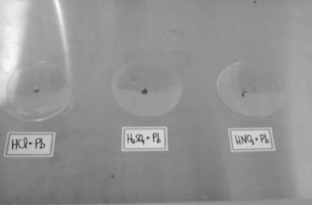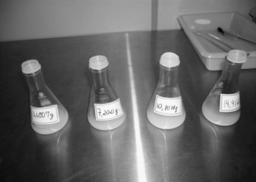
Figura 1-Teste de ácidos com chumbo. Figura 2-Diluição de ácido nítrico e chumbo.

Em seguida realizou-se a separação do chumbo e ácido através de filtração. Para a contaminação do solo foi diluído o chumbo em água e pulverizado os canteiros nas proporções de 0, 40, 80, 160, e 320 mg/kg de solo, obedecendo aos limites superiores e inferiores aos do CONAMA 420/2009 quanto à permissão deste metal no solo.
Plantou-se em cada canteiro cinco plantas da mesma espécies, a quebra pedra foi semeada através de mudas e algumas sementes que vinham junto.O desenvolvimento das plantas foram observados diariamente, os canteiros eram regados em dias alternados bem como as medições de luminosidade (usando um luxímetro digital, MLM-1010/Minipa), medição da temperatura ambiente (TFA, NR 30.1026) e da superfície da planta (usando termômetro infra-vermelho, TD-950/ICEL manaus) (Figura 3).
Para medidas morfométricas quanto a altura, comprimento e largura das folhas foi utilizado um paquímetro digital 6”(150mm/Western) (Figura 4), com o intuito de correlacionar tais dados com possíveis alterações da planta devido a presença no chumbo.

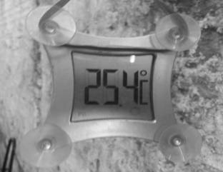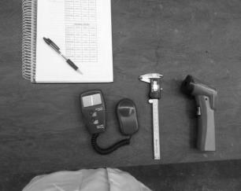
Figura 3-Termômetro Digital Figura 4- Luxímetro, Paquímetro e Termômetro Infra-vermelho.

O crescimento das plantas foi monitorado constantemente, desde a sua germinação até o seu desenvolvimento final. Após as plantas atingirem maturidade, foram colhidas e levadas a estufa por 72h, a quebra- pedra foi separada por partes (raiz, caule e folhas), e então moídas utilizando um bastão para macerar. Para realizar a trituração, as plantas foram separadas de acordo com a concentração de Pb à qual estavam submetidas.
Em seguida estas amostras foram identificadas quanto a sua concentração de chumbo e sua espécie e levadas para realização de análises de microscopia eletrônica de varredura (MEV) e espectrometria por dispersão de energia (EDS). Tal equipamento (Figura 5 e 6) permite a utilização de uma técnica de microanálise baseada na medida de raios-X característicos emitidos de uma região microscópica da amostra bombardeada por um feixe de elétrons. As linhas de raios-X características são específicas do número atômico da amostra e seus comprimentos de onda (contagem por segundo-cps x energia-keV) podem identificar o elemento que está emitindo a radiação, gerando um gráfico de coordenadas representando contagem por segundo (cps) por energia (keV), permitindo assim uma análise qualitativa rápida dos constituintes principais da amostra em questão (KESTENBACH; BOTTA FILHO, 1989).

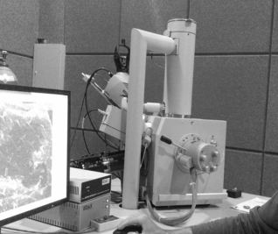.
Figuras 5- Aparelho MEV: Análises de microscopia eletrônica de varredura (MEV)
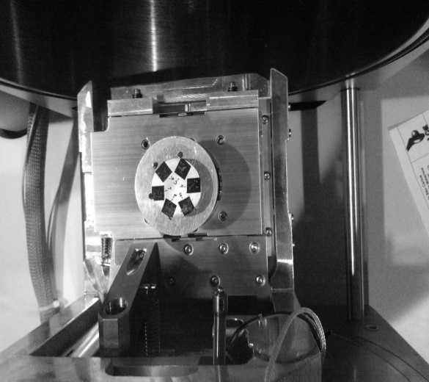
Figuras 6- Aparelho de espectrometria por dispersão de energia (EDS).

O EDS, portanto, é um tipo de espectrometria por raios-X que trabalha sob o principio de que a energia de um fóton está relacionada com a freqüência da onda eletromagnética v, onde h é a constante de Planck, ou seja:
E = h.v (1)
Em outras palavras, o sistema possibilita a observação do espectro de raios-X através de uma análise qualitativa dos constituintes principais do material que está sendo observado. Foi baseado neste princípio que se pautaram as análises das plantas frente às dosagens de Pb.

Resultados e Discussão
A quebra-pedra foi plantada através de mudas e algumas sementes (Figura 7), no entanto foi observado dificuldade na sua adaptação, podendo ser atribuído à difícil manipulação dentro das condições consideradas ideais para o seu desenvolvimento.
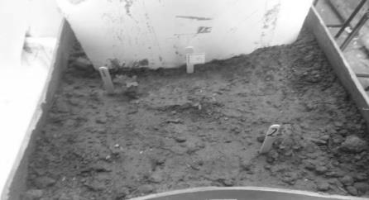
Figura 7- Canteiro com quebra-pedra, primeira tentativa.

Observou-se que dois dias depois do plantio, nos canteiros com mais chumbo as plantas começaram a morrer. Após uma semana do plantio todas as plantas quebra-pedra do canteiro referência e de menor quantidade de chumbo tinham sobrevivido, mas com dificuldade, o que pode ser evidenciado em observações diretas por uma secagem rápida das partes superiores como folhas e caules.
A quebra-pedra não obteve nenhum resultado, e então foi feito uma nova tentativa utilizando um novo substrato, contendo mais material orgânico e repetido a contaminação do solo, efetuando o plantio novamente utilizando mudas e algumas sementes contidas nela.
Nesta nova tentativa as mudas de quebra-pedra sobreviveram por mais dias, sendo realizadas análises morfométricas em todas as plantas. No entanto as temperaturas baixaram e as plantas começaram a morrer novamente, possivelmente pela baixa temperatura em torno de 14°C. De acordo com Jardins e Plantas (2008) essas plantas não vão bem a temperaturas a baixo de 15°C.
Sendo assim, foi feito uma terceira tentativa, um pouco diferente, atendendo as especificações ambientais da planta. Foi realizado a separação dos canteiros, colocando-os em recipientes menores e individuais (Figura 8).

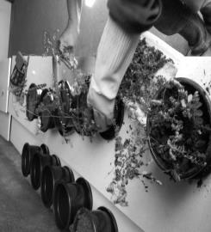
Figura 8- Plantação de quebra-pedra em canteiros individuais.

A quebra-pedra como se pode observar é mais adepta a sombra e requer um solo mais úmido, desta forma foi colocada mais nos cantos do terreno na parte de baixo (Figura 9) e irrigada todos os dias, segundo Jardins e Flores (2008) a quebra-pedra aceita iluminação, mas desenvolve-se melhor em ambientes á meia-sombra, sem muita luz solar direta.

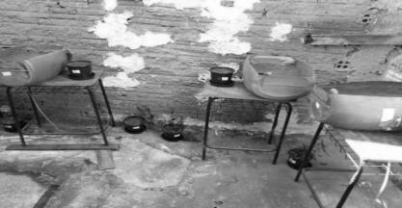
Figura 9- Quebra pedra na sombra.

Dias depois do plantio, percebeu-se que a quebra- pedra não resistiu mais uma vez (Figura 10). Devido ao fato dessa dificuldade no plantio, foi feito uma troca desta planta por salsa que também é medicinal. Pode-se observar o surgimento das quebra-pedra (Figura 11) nos canteiros da salsa, decorrente das sementes que foram introduzidas nos canteiros nos experimentos anteriores. O que pode caracterizá-la como uma planta que se associa a outras plantas para seu desenvolvimento.

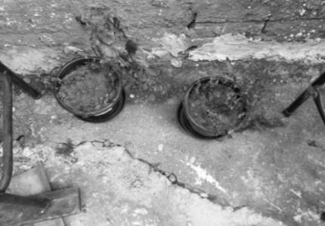.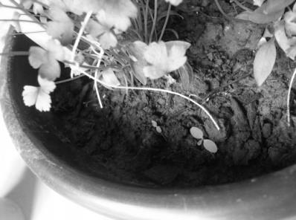
Figura 10: As quebra-pedra começaram a morrer. Figura 11: Quebra-pedra nascendo no meio da cultura da salsa

As plantas (quebra-pedra) se desenvolveram com dificuldades e sua altura máxima foi de 47,88 mm, foram posicionadas em um ambiente mais úmido com luminosidade entre 4.190 e 6.120lux.
De acordo com as análises EDS da quebra pedra, pode-se observar que a folha apresentou absorção do elemento chumbo (Figuras 12 e 13), não apresentando, entretanto, nenhuma alteração morfológica aparente em relação às folhas das plantas, como pode ser observado nas figuras 14 e 15. A presença do carbono e do oxigênio ocorre em todos os compostos orgânicos, presente em todos os seres vivos. Como pode-se observar houve também incorporação do magnésio nas folhas contaminadas.

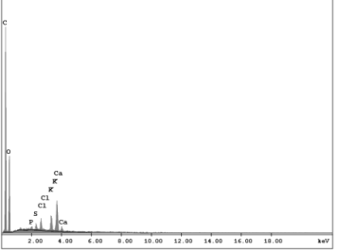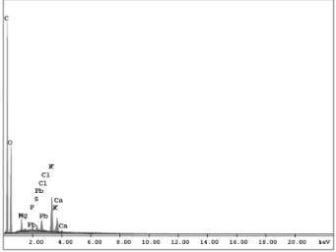
Figura 12 e 13: Espectros da folha da quebra-pedra em solo padrão e em solo contaminado.

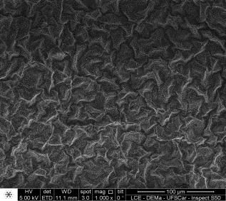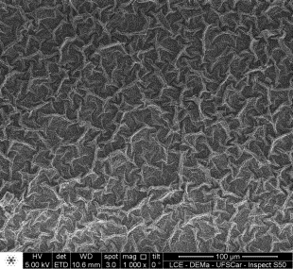
Figura 14 e 15: Figuras geradas pelo MEV, folha da quebra-pedra em solo padrão e em solo contaminado.

De acordo com Taiz e Zeiger, (2004) o magnésio tem um forte papel na ativação de enzimas envolvida na respiração, fotossíntese e síntese de DNA e RNA, sendo assim a absorção deste elemento seja um mecanismo de defesa da planta em ambiente submetido á alto stress químico, no caso a absorção do elemento chumbo. Tais observações são confirmadas por Kerbauy (2004) que mostra que o magnésio se apresenta como elemento estrutural, mostrando que a proporção deste elemento ligado à clorofila, depende além de condições ambientais como, intensidade de luz e também do suprimento de nutrientes, cuja deficiência pode ser caracterizada por clorose e necrose de suas partes. Ressalta-se a importância de que este vegetal seja de locais livre de contaminação, uma vez que este elemento é nocivo à saúde humana.
Quanto ao caule da planta contaminada pode- se observar uma maior porcentagem de potássio e cálcio (Figura 16 e 17), o que provavelmente deve-se a tentativa da planta de equilibrar os constituintes absorvidos quando em presença do chumbo. Segundo Taiz, Zeiger 2004 a deficiência em potássio no caule pode levar a fragilização das plantas. Pode-se observar ainda no caule contaminado, a absorção do magnésio que atua como elemento estrutural o que pode ser um mecanismo de defesa contra uma possível fragilização devido a presença do elemento Pb (Kerbaury, 2004) .

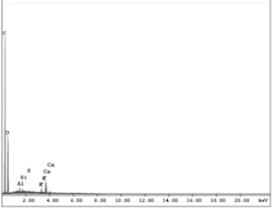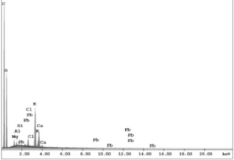
Figura 16 e 17: Espectros do caule da quebra-pedra em solo padrão e em solo contaminado.
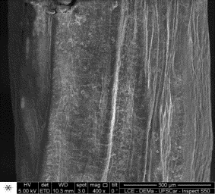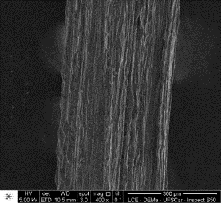
Figura 18 e 19: Figuras geradas pelo MEV do caule da quebra-pedra em solo padrão e em solo contaminado.

Já nas análises da raiz da planta ficou evidente o aumento do alumínio e silício na referência, estes elementos são oriundos do solo do cerrado. Nas análises da raiz contaminada observou-se uma menor concentração dos elementos citados além da ausência de outros, como Na, Ca, S (Figuras 20 e 21), que podem ter sido bloqueados pela presença do chumbo. A ausência do cálcio leva a planta a uma maior sensibilidade a infecção por patogênese e outras deficiências, enquanto que o enxofre é responsável pela desintoxicação e a falta do sódio levam as plantas a exibir clorose e necrose ou deixam de florescer, e ainda uma presença bastante significativa do chumbo na raiz em relação à folha e o caule.

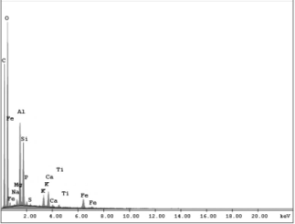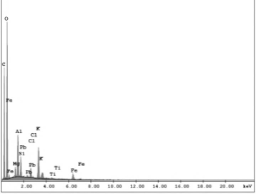
Figura 20 e 21: Espectros da raiz da quebra-pedra em solo padrão e em solo contaminado.

Não se observou nas análises via MEV (Figuras 22 e 23) alterações na sua superfície, o que denota a mesma capacidade de absorção de elementos dos respectivos solos.

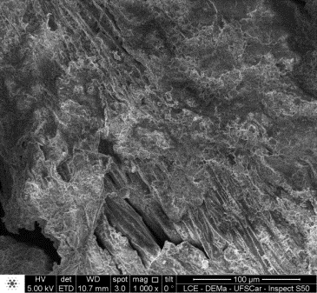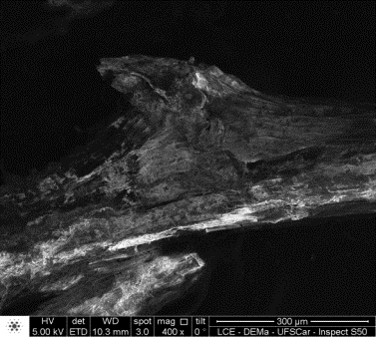
Figura 22 e 23: Figuras geradas pelo MEV da raiz da quebra-pedra em solo padrão e em solo contaminado.

Conclusões
Observou-se que a planta quebra pedra é de difícil cultivo a partir de mudas devido a exigências até o momento desconhecidas. Segundo Almassy Júnior (2005) a planta propaga-se somente por sementes.
O comportamento associativo a germinação da planta citada acima ficou evidenciada quando realizada o seu cultivo conjunto com outra cultura, fato comprovado após a germinação da planta nos canteiros de salsa.
Tais condições evidenciaram que não há dificuldade de cultivo da quebra pedra em solos contaminados por chumbo devido ao fato que seu desenvolvimento foi homogêneo nos canteiros, ao contrário do que disse Corrêa Júnior (1994) afirmando que o plantio deve ser realizado em solos livres de contaminações por metais pesados, resíduos químicos e coliformes.
O chumbo foi absorvido em todas as partes das plantas, com maior intensidade nas raízes. Nas folhas contaminadas houve uma absorção de magnésio, como possível mecanismo de defesa á ação do chumbo. O caule apresentou uma concentração maior de potássio e cálcio na tentativa de equilíbrio da absorção de elementos essenciais e as raízes houve a ausência de alguns elementos como, Na, S e o Ca, o que fica evidente que foram bloqueados pela presença do chumbo.

Referências Bibliográficas

Almassy Júnior, A. A. et al., 2005; Corrêa Junior, C. et al., 2006; Pereira Pinto, J.E.B et al.,200).

AN, Y.J.; MIKIM, Y.; IMKWOM, T.; WOOJEONG, S. Combined effect t of copper, cadmium, and lead upon Cucumis sativus growth and bioaccumulation. Science of theTotal Environment , v.326, p. 85–93, 2004.

AN Y. J. Assessment of comparative toxicities of lead and copper using plant assay. Chemosphere, v. 62, p. 1359-1365, 2006.

Conselho Nacional do Meio Ambiente . Resoluções do Conama: resoluções vigentes publicadas entre julho de 1984 e novembro de 2008 – 2. Ed./ Conselho Nacional do Meio Ambiente. – Brasília: Conama, 2008. ISBN 978-85-7738-108-1.

CORRÊA JÚNIOR, C.; MING, L. C.; SCHEFFER, M. C.. 2 ed. Jaboticabal, SP: FUNEP,1994,162p: il.

FITZGERALD, E. J. ; CAFFREY, J.M ; .NESARATNAM,S.T; MCLOUGHLIN, P. Copper and lead concentrations in salt marsh plants on the Suir Estuary, Ireland. Environmental Pollution. Irlanda: v.123, p.67-74, 2003.

GISCHEWSKY, M. M.; PEREIRA, V.P.; STRIPARI, N.; ZAMPIERON, J. V. Avaliação dos níveis de contaminação por metais pesados, em ecossistemas aquáticos existentes no entorno do parque nacional as serra da canastra, através do estudo de organismos bioindicadores de poluição. In: II SEMINÁRIO DE PESQUISA E EXTENSÃO DA FESP, 2012.

Jardins e Plantas. Acesso em 12 de janeiro. 2008. Online. Disponível em: http://horta-medicinal.blogspot.com.br/2009/03/phyllanthus-niruri-l-quebra-pedra.html acessado em 10/09/2013.

KERBAUY, G.B. Fisiologia Vegetal, Rio de Janeiro, RJ, 2004.

KESTENBACH, Hanz - Jurgen; BOTTA FILHO, Walter José. Microscopia eletrônica: Transmissão e Varredura. São Carlos: ABM, 1989. 111 p.

TAIZ, L.; ZEIGER, E. Fisiologia Vegetal, 3 ed., Porto Alegre, RS, 2004.

